**CMEI RECANTO INFANTIL**

**PROFESSORAS:** ACÁTIA E SHIRLEY DATA: 11/08/2014

**EU SOU**___________________________________________________

**OBJETIVO:** Homenagear os estudantes.

ATIVIDADE **( ) CASA ( x ) SALA**

***DIA DO ESTUDANTE!***

Faça um lindo colorido!!!

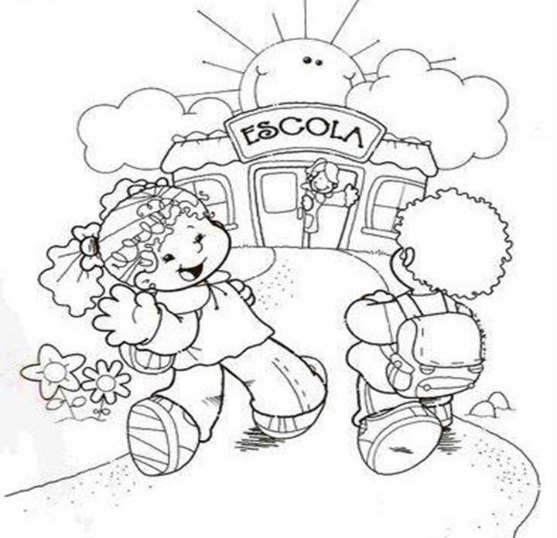

**CMEI RECANTO INFANTIL**

**PROFESSORAS:** ACÁTIA E SHIRLEY DATA: 13/08/2014

**EU SOU**___________________________________________________

**OBJETIVO:** Reconhecer à vogal I.

ATIVIDADE **( x ) CASA ( ) SALA**

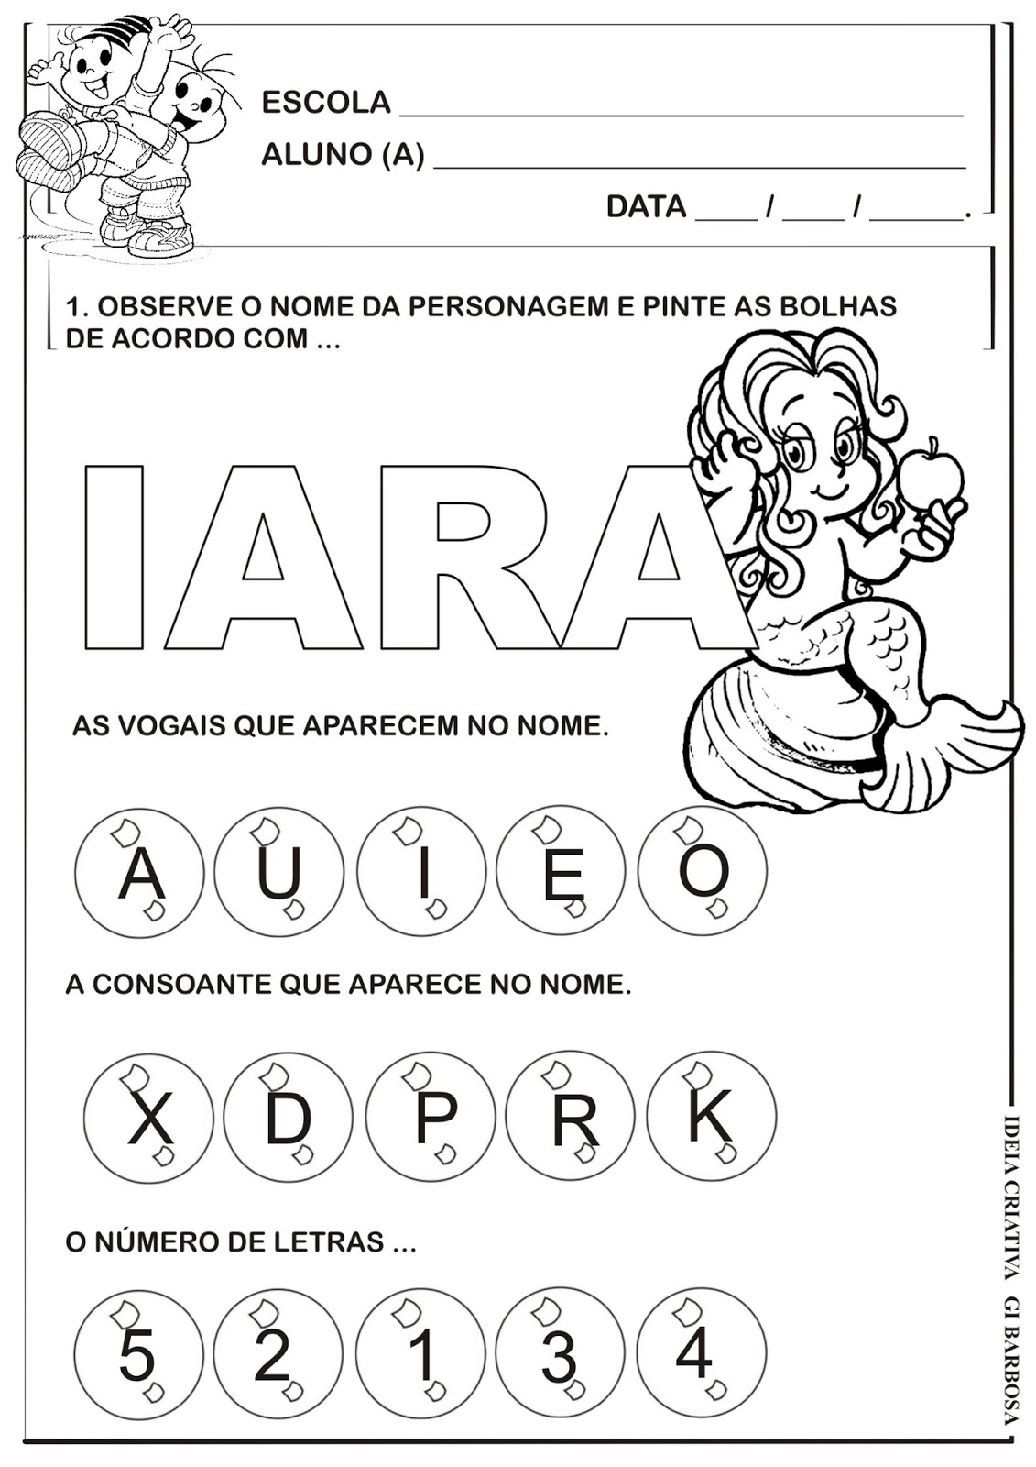Pinte a vogal I da palavra IARA, em seguida faça um lindo colorido na mesma.

**CMEI RECANTO INFANTIL**

**PROFESSORAS:** ACÁTIA E SHIRLEY DATA: 13/08/2014

**EU SOU**___________________________________________________

**OBJETIVO:** Identificar a forma geométrica triângulo.

ATIVIDADE **( ) CASA ( x ) SALA**

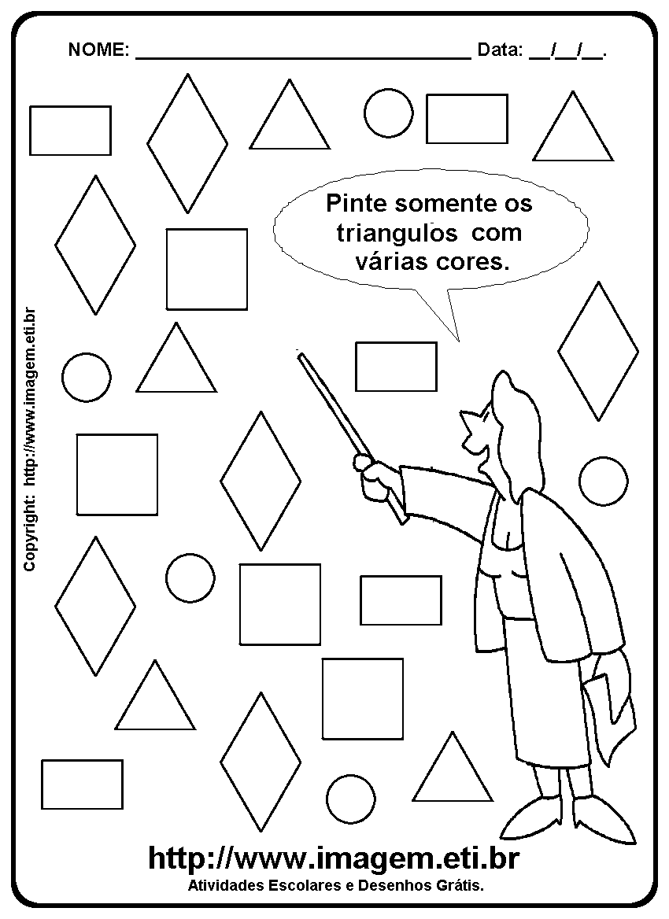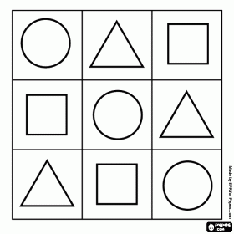

**CMEI RECANTO INFANTIL**

**PROFESSORAS:** ACÁTIA E SHIRLEY DATA: 14/08/2014

**EU SOU**___________________________________________________

**OBJETIVO:** Reconhecer a cor branca e a forma geométrica triângulo..

ATIVIDADE **( ) CASA ( x ) SALA**

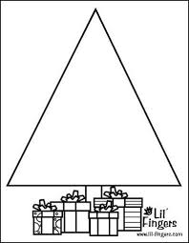Cole algodão dentro do triângulo.

**CMEI RECANTO INFANTIL**

**PROFESSORAS:** ACÁTIA E SHIRLEY DATA: 15/08/2014

**EU SOU**___________________________________________________

**OBJETIVO:** Conhecer e valorizar a importância do valor dedicação.

ATIVIDADE **( ) CASA ( x ) SALA**

Dedicação e o que devemos ter, aos amigos, a família, você pode crer.

Faça um lindo colorido nos corações que representam a quem devemos ser dedicados.

**ÁRVORE DA DEDICAÇÃO**

